Lótolvajok

Végre egy igazán különleges film!

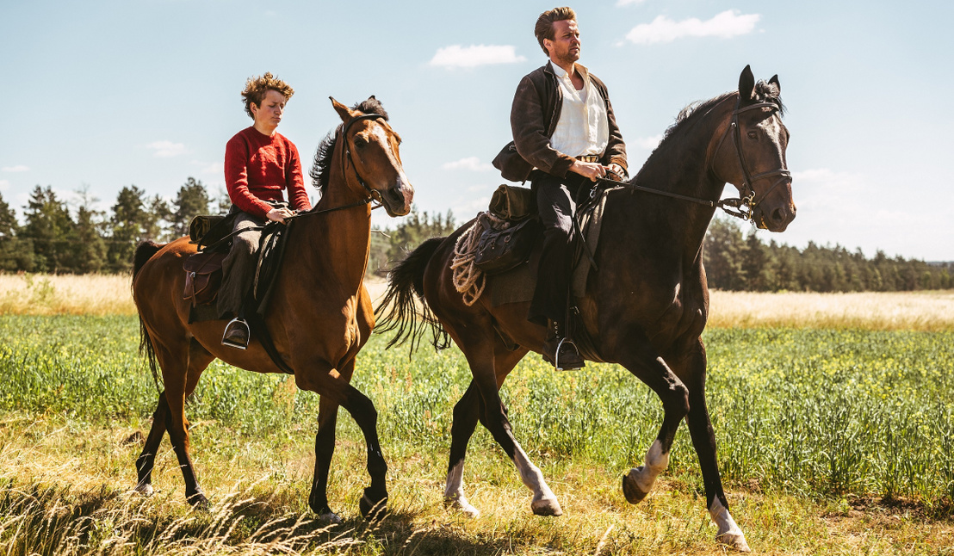

KOVÁCS BÁLINT
VÉGRE EGY FILM,
kiáltana fel az ember a moziban, ha nem félne attól, hogy mindenki más hülyének nézi a kiabálás miatt, ráadásul teljesen jogosan, és ha nem érezné úgy, hogy jó, jó, de azért ez persze mégis túlzás egy kicsit. De tényleg csak egy kicsit: végre egy film, amelyben a történet és a színészi játék nem minden, mert legalább ugyanilyen fontos, egyenrangú és elsőrangú szereplője az egésznek a hang, a zene, a képek és az általuk teremtett atmoszféra is. Amelynek a rendezője pontosan tudja, hogy ha már filmet rendez, akkor mennyi eszköz van még a kezében egy íróhoz vagy egy színházi rendezőhöz képest, és nem is fél használni mindazt, amire ez a médium képes.
Megmutatja az erdőben élő és dolgozó emberek körül elnémíthatatlanul jelen lévő folyamatos kopácsolást, a fahasábok ütközését, a nyúl lábának kaparászását, a cölöpök leverésének robaját, télen a hó csikorgását a cipőtalp alatt, de úgy, hogy mindez egy sajátos zenévé álljon össze. Ha pedig nem ez, akkor az év legjobb filmzenéje szól: Kaspar Kaae mindig csak pár hangból álló, kísérteties, rituális aláfestése hátborzongatóan hatásos. És a film folyamatosan lenyűgöz a képekkel is, a nagytotálokkal a sűrű rengetegekről, hogy aztán rögtön egy közelit mutasson egy madárfészekről és a benne összetört tojásokról; vagy azzal, ahogyan a folyón úszó farakás alá rekedő fiú küzdelmét mutatja, vagy az elkötött lovak dühös vágtáját, vagy a szakadó esőben kitartóan, némán, megkeményített arccal csónakázó fiúkat. És nem fél attól sem, hogy kilépjen a megszokott keretek közül, és egy-egy pillanatra bevágjon valami oda nem illő képet, amiről csak majd később derül ki, hogy egy régi emlék felszínre törése.

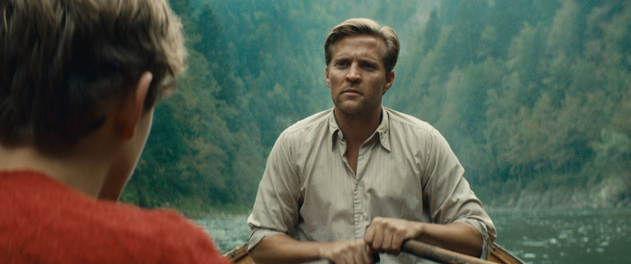
Fotó: Vertigo Média
VÉGRE EGY FILM, AMIT AKKOR IS JÓ LENNE NÉZNI, HA NEM TÖRTÉNNE BENNE SEMMI.
De persze történik, a vége felé talán már egy kicsit túl sok minden is: a Lótolvajokon az elsőtől az utolsó percig nagyon érezni, hogy regényadaptáció: a norvég Per Petterson bestsellerének feldolgozása. És épp ezért is annyira jó, hogy maximálisan kihasználja a film által nyújtott lehetőségeket: a regényadaptációkkal sokszor pont az a baj, hogy az ég adta világon semmivel nem tudnak többet adni annál, mint hogy színes háttér előtt és hús-vér emberek alakításában mutatják meg ugyanazt a történetet, amit ha már olvastunk, minek nézzünk meg újra, annyira úgyse lesz színes és hús-vér, mint olvasás közben a fejünkben. Hát Hans Petter Moland – aki nemrég Liam Neesonnal rendezte újra Hollywoodban Dermesztő hajsza címmel saját, Az eltűnés sorrendjében című filmjét – ezt a csapdát tökéletesen elkerüli azzal, hogy a könyvélményt nemcsak a szavak szintjén, hanem élményszinten is lefordítja filmre.

Ennyire jó
A Lótolvajok tulajdonképpen egy sokszorosan terhelt, hatvan évet felölelő apa-fiú történet; különlegességét egyebek közt az adja, hogy – mintha be-betörő emlékek lennének – a lineáris dramaturgiát hírből sem ismerve, teljesen össze-vissza derülnek ki az újabb és újabb, sok mindent megmagyarázó részletek. Arról, hogy hogyan fonódik össze az ideálisnál mindenképpen jobban és főleg tragikusabban két család élete: a főszereplő fiúé, Trondé, az ő furcsa, Jon nevű barátjáé, akinél mindig puska van, csak az egyik napon nem, amikor a szokottnál is furcsábban viselkedik; az ő tündöklő anyjáé, aki egyforma vagy majdnem egyforma hatást gyakorol Trondra és az apjára; Jon apjáé, aki egyetlen pillanatig enged a féltékenységnek, de tragédia lesz belőle, és Trond apjáé, aki szintén egyetlen pillanatig enged a féltékenységnek, és abból is tragédia lesz. Meg Jon Lars nevű testvéréé, aki hatvan évvel később találkozik újra Tronddal, aki friss özvegyként visszaköltözik Norvégiába, az Isten háta mögé egy kunyhóba. És mindehhez kapcsolódnak még a fák, amelyeknek minden sorsfordító ponton fontos szerepük van, mintha saját akaratuk lenne, amit akkor sem lehet megmásítani, ha az emberek kivágják őket.

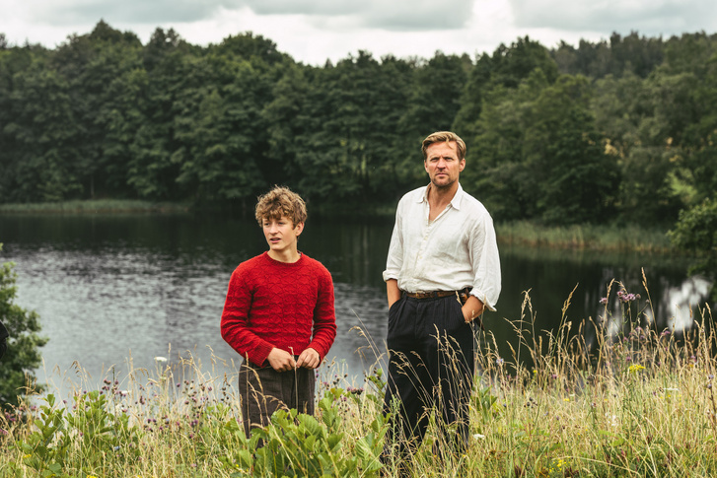
Fotó: Vertigo Média
De akármennyire mesteri is Moland az adaptálásban, azon ő sem tud segíteni, hogy ami regényben belefér, az filmben néha túlzsúfoltnak hat: bő száz perc után, amikor még mindig újabb és újabb fordulatok derülnek ki, nem tudja már annyira fenntartani az érdeklődést a film, valahogy átvált folyamatos zajba az állandó rálicitálás az előző jelenetre, amitől a néző hajlamos lenne kikapcsolni. Persze azért bőven nem jut el odáig, hogy ki is kapcsoljon, már csak a főszereplő, az idős Trondot és így a narrátort játszó Stellan Skarsgård miatt sem, aki egyfajta hipnotikus hangon beszél végig – lehetetlen nem figyelni rá akkor is, amikor épp nem minimális eszköztárral, de iszonyúan gazdag mimikával fejezi ki az érzéseit. Molandnak egyébként is nagyszerű érzéke van a szereplőválogatáshoz: minden színésze kiemelkedően karakteres már külsőre is, ami a fiatal színészek szuggesztivitásával párosulva legalább annyira a vászonhoz vonja a tekintetet, mint amennyire a hangos-zenés-képes atmoszféra képes erre.
A Lótolvajok egyszerre tud bemutatni néhány egészen különleges sorstörténetet, elmondani pár dolgot az emberi felelősségről, az egyén – átgondolt vagy tudattalan – választásainak hatásáról az őt körülvevőkre, és arról, hogyan ragadhatunk bele a múltba anélkül, hogy észrevennénk, és anélkül, hogy felfognánk, újrateremtjük, ami elől menekülünk. És eközben eléri, hogy ne is csak ezekre emlékezzünk belőle, hanem egy olyan komplex élmény maradjon meg, mintha napokig olvastunk volna egy jó könyvet.

